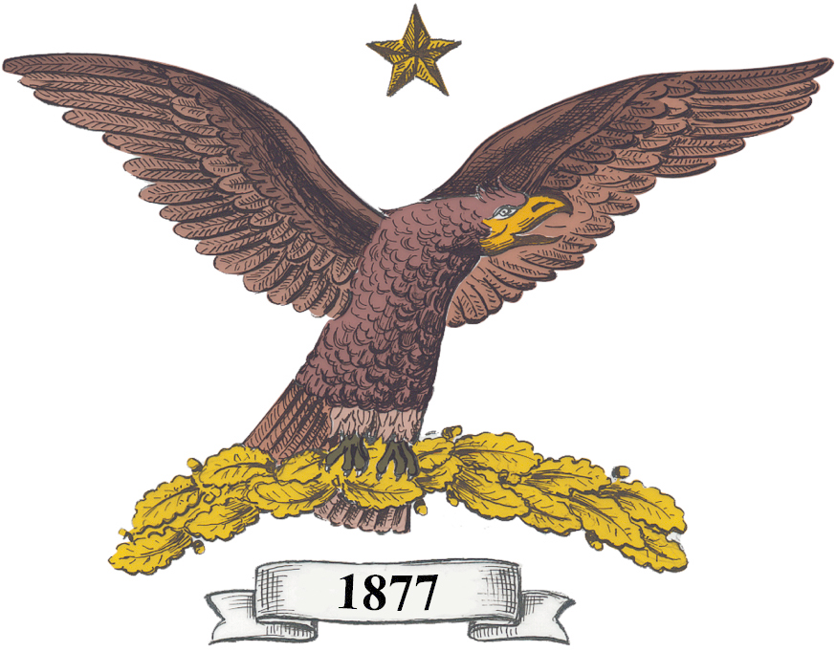

- Alla FEDERAZIONE GINNASTICA D’ ITALIA
- A Tutte le Rappresentative partecipanti .

Arezzo 6 dicembre 2011

2° TORNEO NAZIONALE di GINNASTICA RITMICA “MEMORIAL MANOLA ROSI”

Arezzo 17 Dicembre 2011
La Società Dilettantistica Ginnastica Francesco Petrarca 1877 porge il più cordiale benvenuto a quanti, atleti, tecnici, giudici, dirigenti ed accompagnatori giungeranno nella nostra città in questa occasione e rivolge loro un caloroso “in bocca al lupo” ed un buon soggiorno in Arezzo.

Logistica Alberghiera

- ETRUSCO AREZZO HOTEL**** (Hotel per la Giuria) www.etruscohotel.it
Via Fleming 39 – tel. 0575984066- fax 0575382131 – E-mail: etrusco@etruscohotel.it
Camera doppia uso singolo: € 55,00 compresa prima colazione a buffet
Camera doppia: € 75,00 compresa prima colazione a buffet
Camera tripla: € 95,00 compresa prima colazione a buffet
Vicinissimo al Palasport – Ampio parcheggio

- HOTEL MINERVA**** www.hotel-minerva.it
Via Fiorentina, 4 – tel. 0575370390 – Fax 0575302415 – E-mail: info@hotel-minerva.it
Camera doppia uso singola: € 60,00 compresa prima colazione a buffet
Camera doppia: € 80,00 compresa prima colazione a buffet
Camera tripla: € 95,00 compresa prima colazione a buffet
Trattamento di ½ pensione € 20,00 a persona – 1 primo, 1 secondo, contorni, dessert e acqua minerale.
Nelle vicinanze del Palasport ( 600 mt. circa)
Ampio parcheggio riservato

Servizio ristorante Hotel Minerva
Pranzo atlete € 15,00 -1 primo, insalata mista, macedonia di frutta fresca e acqua minerale.
Il servizio ristorante con le stesse quotazioni è riservato anche alle atlete di Società non ospiti dell’Hotel Minerva.

- HOTEL PLANET**** www.hotelplanetarezzo.com
S.S. 71 – Loc. Rigutino est, 161/162 - Tel. 057597971 – Fax 0575 9797444 – Email : info@hotelhp.it
Camera singola € 50,00 prima colazione a buffet
Camera doppia € 65,00 prima colazione a buffet
Camera tripla € 85,00 prima colazione a buffet
Supplemento ½ pensione ( menù sportivi ) € 15,00 per persona a pasto.
Ampio parcheggio interno.
(Rigutino è facilmente raggiungibile dal Casello Autostrada Arezzo: seguendo le indicazioni per Perugia Cortona percorrendo la S.S. 71 per 12 km. Per chi arriva da Sud uscita Casello Autostrada di Monte S. Savino seguire indicazioni per Montagnano-Rigutino, distanza 15 Km.)

Cordiali saluti.

S.D. Ginnastica F. Petrarca 1877
52100 Arezzo - Via Vecchia, 15
Tel.: 0575 299441 – Mob. 340 9810182 - fax.0039 0575 299441
E-mail: info@ginnasticapetrarca.eu ; www.ginnasticapetrarca.eu

